Številka: 0101-29/2018/3 (4-17)
Datum: 19. 6. 2018

Zadeva: Letno poročilo o prejetih zapisnikih o ogledu nesreče na smučišču v sezoni 2017/2018

Upravljavci smučišč morajo na podlagi sedmega odstavka 27. člena Zakona o varnosti na smučiščih (Uradni list RS, št. 44/16, v nadaljevanju: ZVSmuč-1) Inšpektoratu RS za notranje zadeve (v nadaljevanju: IRSNZ) najpozneje v osmih dneh posredovati zapisnike o ogledu nesreče na smučišču, ali podatke vnesti neposredno v spletni program IRSNZ. Pri analizi posredovanih podatkov o prejetih zapisnikih o ogledu nesreče na smučišču velja pripomniti, da je neposredna primerjava smučarskih sezon glede nesreč na smučiščih smiselna le ob hkratni navedbi števila obratovalnih dni ter obiskanosti smučišč. Ker IRSNZ nima na voljo teh podatkov, tovrstnih primerjav tudi ni bilo mogoče izvesti. V letih 2010 in 2011 tudi ni bilo ločevanja podatkov glede na težo telesne poškodbe, temveč se je zbiralo zgolj skupno število. S spremembo ZVSmuč-1 se od sezone 2017/2018 zbirajo in podrobneje ločujejo tudi podatki o vrsti telesne poškodbe.

Število evidentiranih nesreč na smučiščih po posameznih smučarskih sezonah je razvidno iz tabele 1.

Tabela 1: Nesreče na smučiščih po vrsti telesne poškodbe – primerjava po letih

Telesna poškodba | Smučarske sezone
 | 2010/11 | 2011/12 | 2012/13 | 2013/14 | 2014/15 | 2015/16 | 2016/17 | 2017/18
Huda | Ni podatka |  | 21 | 19 | 36 | 33 | 80 | 80*
Lahka |  |  | 1050 | 623 | 930 | 833 | 808 | 802
Brez | Ni podatka |  |  |  |  |  |  | 66
Skupaj | 1170 | 1075 | 1071 | 642 | 966 | 866 | 888 | 948
* S spremembo ZVSmuč-1 so med hude telesne poškodbe uvrščene hude in posebno hude telesne poškodbe ter smrt.

Upravljavci smučišč so v smučarski sezoni 2017/2018 upoštevali veljavno zakonodajo in praviloma zapisnike pošiljali v predpisanem roku. S spremembo postopka evidentiranja in pošiljanja zapisnikov je IRSNZ v smučarski sezoni 2017/2018 od skupno 948 prejetih zapisnikov o ogledu nesreče na smučišču, ki so se zgodile na 30 smučiščih, preko spletne aplikacije, od 7 upravljavcev smučišč prejel 282 zapisnikov (30 %), v fizični obliki pa od 23 upravljalcev smučišč 666 zapisnikov (70 %).

V prejšnji smučarski sezoni 2016/2017 je IRSNZ prejel 888 zapisnikov, v katerih je bilo udeleženih 952 oseb, od tega je bilo 80 nesreč s hujšo telesno poškodbo. V preteklih sezonah je IRSNZ prejel: v sezoni 2015/2016 866 zapisnikov, v katerih je bilo udeleženih 1071 oseb, od tega 33 s hujšo telesno poškodbo, v sezoni 2014/2015 966 zapisnikov od tega 36 s hujšo telesno poškodbo, v sezoni 2013/2014 642 zapisnikov, od tega je bilo 19 nesreč s hujšo telesno poškodbo, v sezoni 2012/2013 1071 zapisnikov, od tega je bilo 21 nesreč s hujšo telesno poškodbo, v sezoni 2011/2012 1075 zapisnikov ter v sezoni 2010/2011 pa 1170.

Analiza nesreč na smučiščih v smučarski sezoni 2017/2018
- Opredelitev materialne škode ali poškodbe udeležencev

IRSNZ na osnovi prejetih zapisnikov o ogledu nesreče na smučišču v fizični in elektronski obliki za smučarsko sezono 2017/2018 v svoji evidenci vodi 948 nesreč, v katerih je bilo udeleženih 970 oseb, ki so se zgodile na 30 smučiščih. Od skupno 970 udeležencev jih 83 ni bilo poškodovanih, 807 jih je dobilo lažjo telesno poškodbo, 77 hujšo telesno poškodbo, 2 posebno hudo telesno poškodbo. Beležimo še en smrtni primer zaradi nenadnega obolenja na smučišču.

Tabela 2: Opredelitev materialne škode ali poškodbe udeležencev

Opredelitev materialne škode ali poškodbe udeležencev | Število
Brez poškodbe | 83
Lahka telesna poškodba | 807
Huda telesna poškodba | 77
Posebno huda telesna poškodba | 2
Smrt | 1
Skupaj udeležencev | 970

- Podatki o vrstah poškodb udeležencev

343 udeležencev je dobilo udarnine/potplutbe (35 %), 288 udeležencev zvin (30 %), 171 udeležencev zlom (18 %), sledijo izpahi (6 %), odrgnine (4 %), ureznine (3 %), odprte rane (1 %). 4 % udeležencev ni bilo poškodovanih, kot je razvidno iz tabele 3 in slike 1.

Tabela 3: Vrsta poškodbe udeležencev v smučarski sezoni 2017/2018

Podatki o vrstah poškodb udeležencev | Število
Udarnina/podplutba | 343
Zvin | 288
Zlom | 171
Izpah | 58
Brez | 39
Odrgnine | 37
Ureznina | 28
Odprte rane | 6
Zmečkanina | 0
Odtrgan del telesa | 0
Skupaj udeležencev | 970

Slika 1: Podatki o vrstah poškodb udeležencev z deleži po šifrantu iz zapisnika

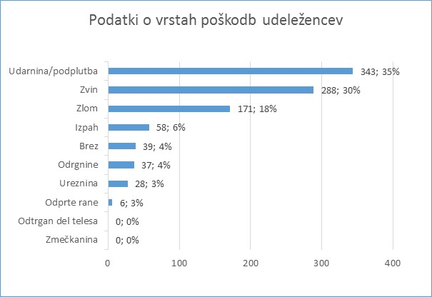

- Podatki o poškodbah delov telesa udeležencev

Največ je bilo poškodb kolena (34 %), sledijo poškodbe goleni (13 %), ramen (11 %) in glave (10 %). Brez poškodb je bilo 4 % udeležencev.

Slika 2: Podatki o poškodbah delov telesa udeležencev z deleži po šifrantu iz zapisnika

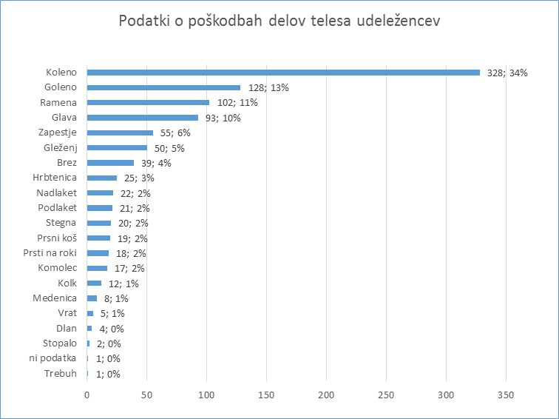

- Podatki o državljanstvu udeležencev nesreč

Delež domačih udeležencev (prebivalci Republike Slovenije) v nesrečah na smučiščih se je v primerjavi s sezono 2016/2017 povečal za dve odstotni točki, tako je bil delež udeležencev iz Slovenije v nesrečah na smučiščih 78 %. Razmerja udeležencev iz tujine ostajajo podobna kot v prejšnjih sezonah. Največ je hrvaških državljanov (v primerjavi s sezono 2016/2017 iz 6 % porast za 2 odstotni točki na 8 %, v sezoni 2015/2016 7 %), sledijo udeleženci iz Združenega kraljestva (3 %), Madžarske (2 %) ter po 1 % državljani Avstrije, Bosne in Hercegovine, Italije, Nemčije, Nizozemske in Srbije.

- Podatki o vrsti smučanja ali drugi športni dejavnosti in dejavnosti udeležencev na smučišču v času nesreče

Največ udeležencev se je ponesrečilo med smučanjem, in sicer 88 %, sledijo nesreče med deskanjem 11 %, 3 udeleženci so doživeli nesrečo med sankanjem in 4 med hojo po smučišču.

Tabela 4: Podatki o vrsti smučanja ali drugi ali drugi športni dejavnosti in dejavnosti udeležencev na smučišču v času nesreče

Podatki o vrsti smučanja ali drugi športni dejavnosti in dejavnosti udeležencev na smučišču v času nesreče | Število
Smučanje | 850
Deskanje | 111
Hoja | 4
Sankanje | 3
Drugo | 2
Skupaj udeležencev | 970

Slika 3: Podatki o vrsti smučanja ali drugi športni dejavnosti na smučišču v času nesreče z deleži po šifrantu iz zapisnika

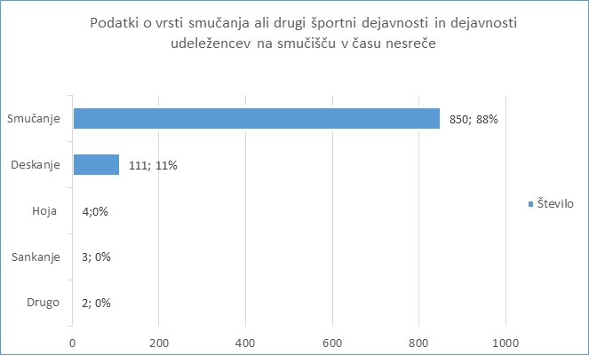

- Podatki o vzroku nesreče udeležencev

Na podlagi ugotovitev nadzornikov je najpogostejši vzrok nesreč opredeljen kot »Drugo«, in sicer 51 %. Podrobnejša analiza te opredelitve kaže, da gre za padce po lastni krivdi, zarobljeno smučko/desko ter izgubo ravnotežja/nadzora. Kot vzrok nesreče sledijo pomanjkljivo smučarsko znanje (17 %), hitrost (16 %), utrujenost (3 %), odpeta smučka/deska (2 %), skok (2 %), neupoštevanje pravil o redu in varnosti na smučišču. Pri 1 % udeležencev pa je vzrok nesreče neupoštevanje označb na smučišču, neprimerna fizična pripravljenost, prehitevanje, prednost in pomanjkljiva/neustrezna oprema.

Tabela 5: Podatki o vzroku nesreče z deleži po šifrantu iz zapisnikov

Podatki o vzroku nesreče | Število
Drugo | 51 %
Pomanjkljivo smučarsko znanje | 17 %
Hitrost | 16 %
Utrujenost | 3 %
Odpeta smučka/deska | 2 %
Skok | 2 %
Neupoštevanje pravil o redu in varnosti na smučišču | 2 %
Neupoštevanje označb na smučišču | 1 %
Neprimerna fizična pripravljenost | 1 %
Prehitevanje | 1 %
Prednost | 1 %
Pomanjkljiva/neustrezna oprema | 1 %

- Način nastanka poškodbe

Na podlagi ugotovitev nadzornikov je nastanek poškodb največkrat posledica padcev, in sicer 77 % ter trka z osebo 14 %. V precej manjšem deležu, in sicer 2 % poškodb je posledica trka z objektom in padca z naprave oziroma ni podatka o nastanku, 1 % poškodb pa je nastalo zaradi dela žičniških naprav in opreme smučarjev.

Tabela 6: Podatki o načinu nastanka poškodbe z deleži po šifrantu iz zapisnikov

Podatki o načinu nastanka poškodbe | Število
Padec | 77 %
Trk z osebo | 14 %
Trk z objektom | 2 %
Padec z naprave | 2 %
Ni podatka | 2 %
Del žičniških naprav | 1 %
Oprema smučarja | 1 %

- Starost udeležencev nesreč

Ker v obdobju od leta 2010 do 2015 IRSNZ ni zbiral podatkov o starosti udeležencev, primerjave ni bilo možno izvesti. Iz podrobnejše analize udeležencev v nesrečah na smučiščih v sezoni 2017/2018 je razvidno, da je podobno kot v pretekli sezoni večina mladih, saj jih je skoraj polovica starih 20 let ali manj. Najmlajša udeleženca v nesreči na smučišču sta bila stara 4 leta, trije najstarejši pa 86 let. Pri osmih udeležencih ni bilo podatka o starosti.

Tabela 7: Starost udeležencev nesreč – primerjava po letih

Starostne skupine (v letih) | 2016/2017 | 2017/2018
10 ali manj | 136 | 134
11 do 20 | 314 | 330
21 do 30 | 113 | 115
31 do 40 | 95 | 107
41 do 50 | 125 | 119
51 do 60 | 83 | 84
61 do 70 | 53 | 53
71 ali več | 20 | 20

Med udeleženci nesreč je bilo malenkost več žensk, in sicer 51 %.

Evidenca nesreč na smučiščih od sezone 2013/2014 dalje je objavljena na spletni strani IRSNZ: http://www.mnz.gov.si/si/varnost_in_nadzor/inspektorat_rs_za_notranje_zadeve/nesrece_na_smuciscih/ ter na portalu OPSI - Odprti podatki Slovenije: https://podatki.gov.si/ pod področjem Pravosodje, pravni sistem in javna varnost.

Pripravila:
Maja Šepetavc mag. Mitja Perko
svetovalka glavni inšpektor
inšpektor višji svetnik

Poročilo je pripravljeno na podlagi petega odstavka 35. člena Zakona o varnosti na smučiščih (Uradni list RS, št. 44/16, v nadaljevanju: ZVSmuč-1).
Po Klasifikatorju telesnih poškodb po KZ.

